
Stöd IBK Östhammar

Köp chips från Bjäre och stöd vår verksamhet.
Varje påse innehåller 200g.
Sista beställningsdag 16 november och leverans runt v.50
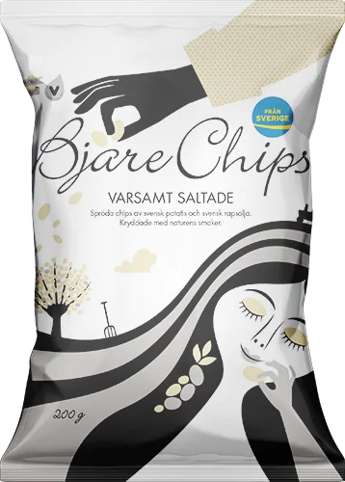
Beställ genom att fylla i tillhörande beställningslista (om det finns) alternativ kontakta säljaren.

Namn säljare: _______________________________________
Telefonnummer:_______________________________________

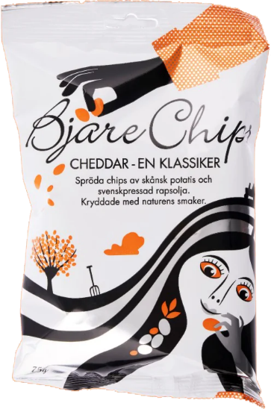

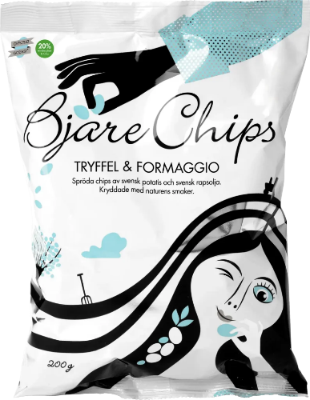
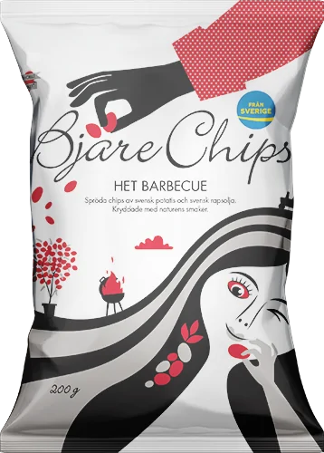
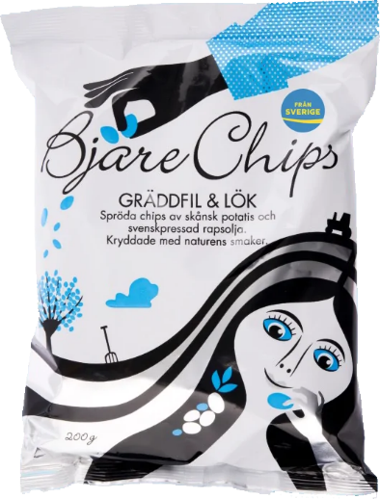
30kr/st

